Ativando o viewBinding

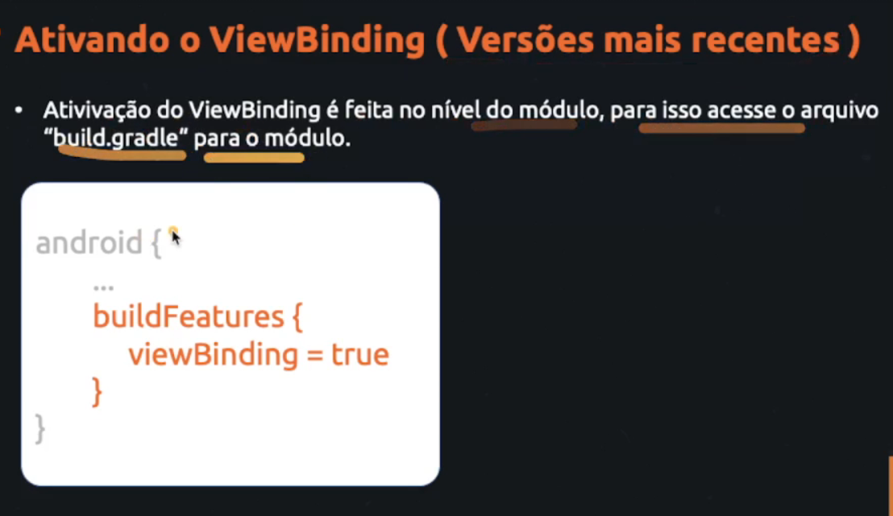

// Dentro de Android na parte final dele  
// Antes de encerrar a ultima chave  
  
buildFeatures **{** // Build = Construir  
 // Features = Ferramentas  
 // Construir ferramentas  
 viewBinding = true  
**}**

Após isso criar em sync now

Sincronizar agora.

# Versões mais antigas

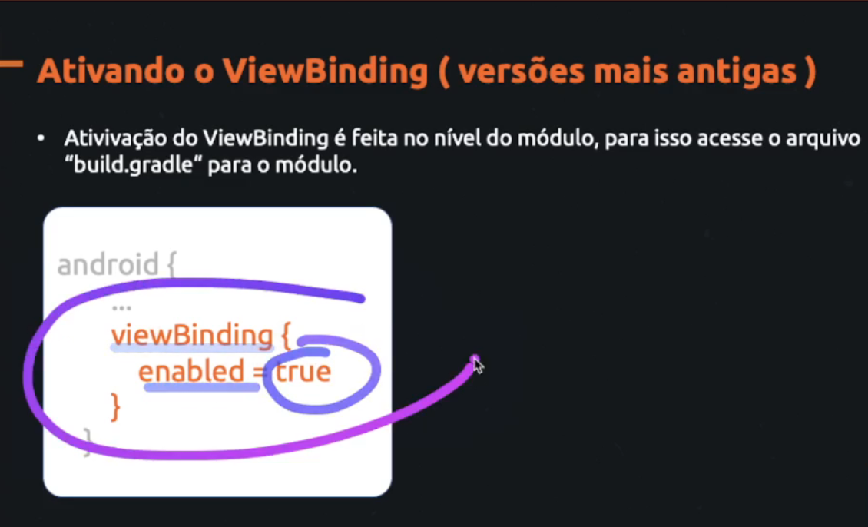

# Como utilizar o viewBinding

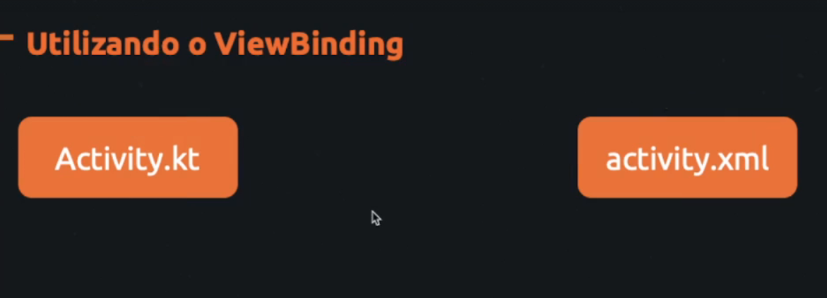

Antes o findbyID ficava no meio, ele fazia a ponte entre a activity e o xml

Com o binding é um pouco diferente, ele mesmo cria de forma automática uma classe que faz a vinculação/conexão

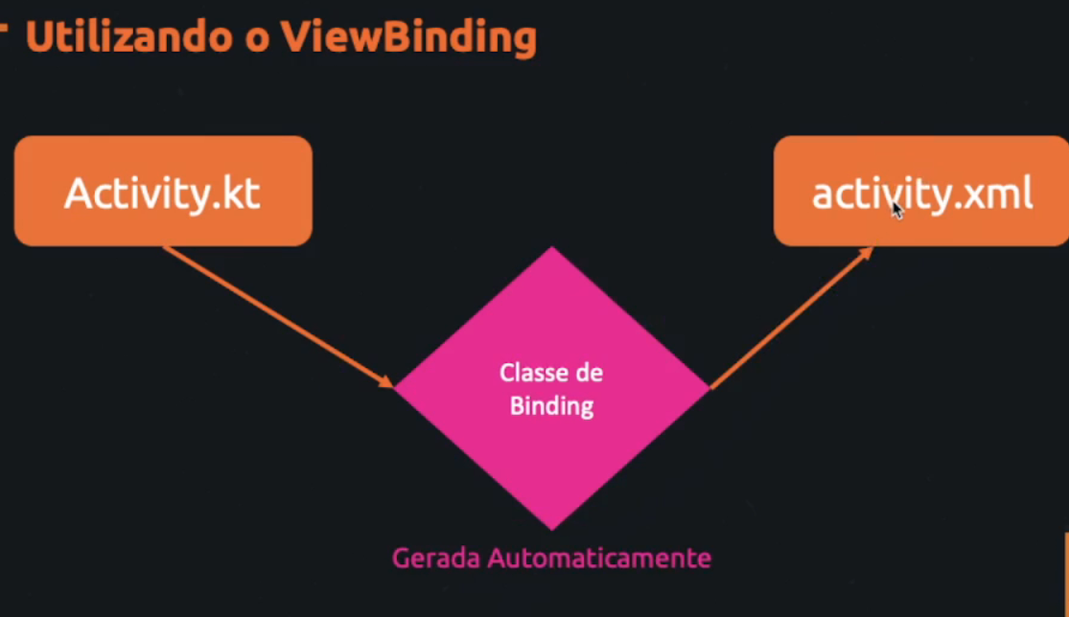

Ele mesmo vai gerar um arquivo com o nome do XML e com uma nomenclatura padrão

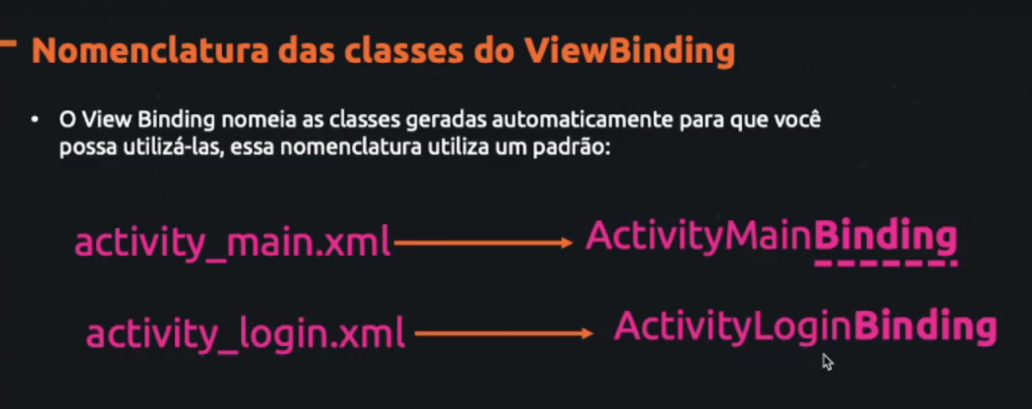

# Maneiras de configurar 1

class MainActivity : AppCompatActivity() {  
  
 private lateinit var binding: ActivityMainBinding // Precisamos inicializar a variavel  
 // Observa que ela tem o mesmo nome da acitivy XML que estamos usando, apenas adicionando o nome binding no final  
 // Ela também foi criada de forma automatica, essa classe....  
  
  
 override fun onCreate(savedInstanceState: Bundle?) {  
 super.onCreate(savedInstanceState)  
 *enableEdgeToEdge*()  
 binding = ActivityMainBinding.inflate( *layoutInflater* ) // Aqui precisamos tambem inflar nosso layoyt  
 // Diferente das outras aulas, nao precisamos passar o nome do XML porque a propria classe ja sabe qual XML pertence a ela.  
  
 setContentView( binding.*root* ) // Dentro desse root é onde tem nossa Activity inflada.  
 ViewCompat.setOnApplyWindowInsetsListener(findViewById(R.id.*main*)) **{** v, insets **->** val systemBars = insets.getInsets(WindowInsetsCompat.Type.systemBars())  
 v.setPadding(systemBars.left, systemBars.top, systemBars.right, systemBars.bottom)  
 insets  
 **}** }

# Maneira de configurar 2

INDICADO

class MainActivity : AppCompatActivity() {  
  
 // by laze = carregamento preguiçoso ele só carrega na hora que voce for utilizar  
 private val binding by *lazy* **{** ActivityMainBinding.inflate( *layoutInflater* )  
 // Aqui nao precisamos inflar nosso layoyt  
 // Diferente das outras aulas, nao precisamos passar o nome do XML porque a propria classe ja sabe qual XML pertence a ela.  
 **}** override fun onCreate(savedInstanceState: Bundle?) {  
 super.onCreate(savedInstanceState)  
 *enableEdgeToEdge*()  
 setContentView( binding.*root* ) // Dentro desse root é onde tem nossa Activity inflada.  
 ViewCompat.setOnApplyWindowInsetsListener(findViewById(R.id.*main*)) **{** v, insets **->** val systemBars = insets.getInsets(WindowInsetsCompat.Type.systemBars())  
 v.setPadding(systemBars.left, systemBars.top, systemBars.right, systemBars.bottom)  
 insets  
 **}** // Agora acessando elementos da tela  
 // Aqui nao precisa da chamada segura, porque ele sabe que sempre vamos ter espaço para esse botao  
 // Ja o outro botao apenas se a tela for grande ou o celular estiver deitado.  
  
 binding.btnClique.setOnClickListener **{** binding.btnClique.*text* = "Clicado"  
 **}** // Repara que precisamos fzer a chamada segura ?  
 // Porque ele sabe que podemos nao ter esse button em alguns layouts  
 binding.btnLandascape?.setOnClickListener **{** binding.btnLandascape!!.*text* = "Clicado"  
 **}**